最优分割界面
- 位置
在导航栏上加一个“最优分割”。
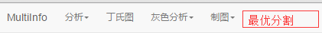

- 数据选择
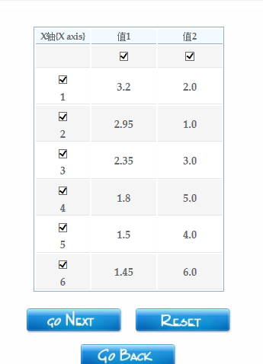
【注】
可以选行，也可以选列。和聚类分析的要求是一样的。这里的1,2,3是我在excel中自己添加进去的，不然读出来会有问题。你要在行的前面让用户选。而不能要求让用户自己修改excel来满足我们的需求。总之，也要让用户选择行。

- 弹框
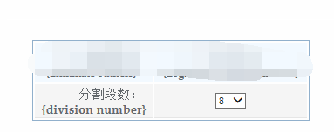
用户选择分割段数。
【注】下拉列表中的数字范围从2开始。最多到n。（n为用户选的行数）所以这里你动态显示，比如用户选了5行数据，那你下拉列表中的范围重2到5；如果用户的选择的行数有18个，那下拉列表中的范围从2到18。把用户选择的这个分割段数传递给后台。

- 结果
等文伟实现。你先把这个界面做下。

